
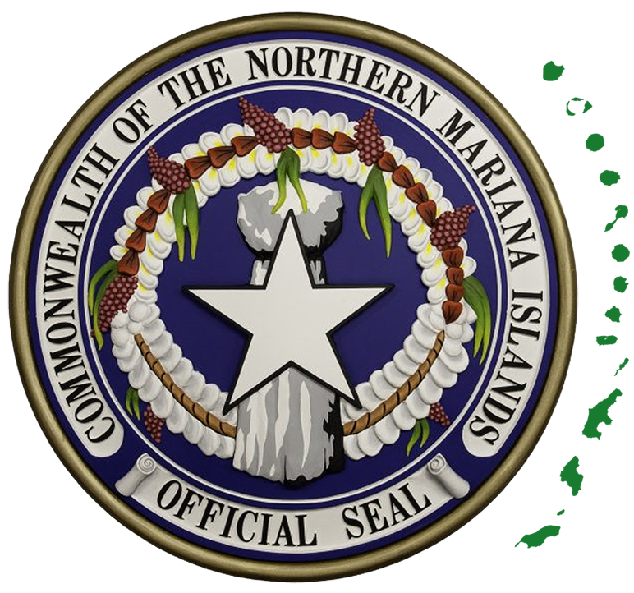
Commonwealth ng Northern Marianas Islands
Commonwealth Office of Transit Authority
Tanggapan ng Gobernador

"Driving You Forward"

PAMPUBLIKONG PAUNAWA

Ang mga oras ng Operasyon ng COTA ay ang mga sumusunod:

Lunes hanggang Biyernes
06:30 AM hanggang 20:30 PM

Magsisimula ang Unang Pagkuha ng mga pasahero sa 06:30 AM
Magtatapos ang huling Pagkuha ng pasahero sa ganap na 20:30 PM

Sabado, Linggo at Piyesta Opisyal
0630 AM hanggang 20:00PM

Magsisimula ang Unang Pagkuha ng mga pasahero sa 06:30 AM
Ang huling Pagkuha ng pasahero ay Magtatapos sa 08:00 PM

Ang mga Tawag sa Pagpapareserba ay tinatanggap mula 6:30 am hanggang 8:30 pm Lunes hanggang Biyernes at 6:30 am hanggang 8:00 pm Sabado, Linggo, at Mga Piyesta Opisyal

Para sa Pagpapareserba, mangyaring tawagan ang One Call/One Click Transportation Information Resource Center ng COTA dalawang (2) araw nang maaga sa (670)236-2682

Santa Remedio Dr., Lower Base Bldg. No. 12841, Caller Box 10007, Saipan, MP 96950
Telepono: (670) 664-2682; Fax: (670) 664-2692; Email: alfredac.maratita@gov.mp

